АДМИНИСТРАЦИЯ ГОРОДА ПЕРМИ

НАЧАЛЬНИК ДЕПАРТАМЕНТА
ГРАДОСТРОИТЕЛЬСТВА И АРХИТЕКТУРЫ

Р А С П О Р Я Ж Е Н И Е

10.06.2020 059-22-01-03/1-41
О подготовке проекта планировки территории
и проекта межевания территории, ограниченной
ул. Борцов Революции,
ул. Спешилова, ул. Гипсовой
в Ленинском районе
города Перми

В соответствии со статьями 8, 41, 42, 43, 45, 46, 57 Градостроительного кодекса Российской Федерации, на основании заявления общества с ограниченной ответственностью «Газовые системы» от 03 июня 2020 г. № 059-22-01-29-2652, в целях выделения элементов планировочной структуры, установления границ территорий общего пользования, границ зон планируемого размещения объектов капитального строительства, определения характеристик и очередности планируемого развития территории путем подготовки проекта планировки территории, установления, изменения или отмены красных линий
для застроенных территорий, в границах которых не планируется размещение новых объектов капитального строительства, а также определения местоположения границ образуемых и изменяемых земельных участков, в том числе в случае, если в соответствии с земельным законодательством образование земельных участков осуществляется только в соответствии с проектом межевания территории путем подготовки проекта межевания территории, за исключением случаев, когда в границах территории предусматривается осуществление деятельности по комплексному и устойчивому развитию территории или планируется размещение линейных объектов:
1. Обществу с ограниченной ответственностью «Газовые системы» за счет собственных средств осуществить подготовку проекта планировки территории
и проекта межевания территории, ограниченной ул. Борцов Революции,
ул. Спешилова, ул. Гипсовой в Ленинском районе города Перми (далее – проект планировки территории и проект межевания территории), согласно приложению
к настоящему распоряжению.
2. Физические или юридические лица в тридцатидневный срок со дня вступления в силу настоящего распоряжения вправе представить в департамент градостроительства и архитектуры администрации города Перми предложения о порядке, сроках подготовки и содержании проекта планировки территории и проекта межевания территории.
3. Срок подготовки проекта планировки территории и проекта межевания территории составляет 2 года со дня вступления в силу настоящего распоряжения. По истечении указанного срока представление проекта планировки территории и проекта межевания территории на рассмотрение и утверждение не допускается.
4. Настоящее распоряжение вступает в силу со дня официального опубликования в печатном средстве массовой информации «Официальный бюллетень органов местного самоуправления муниципального образования город Пермь».
5. Отделу планировки территорий управления территориального планирования и механизмов реализации департамента градостроительства
и архитектуры администрации города Перми:
5.1. обеспечить опубликование настоящего распоряжения в печатном средстве массовой информации «Официальный бюллетень органов местного самоуправления муниципального образования город Пермь» и опубликование (обнародование) на официальном сайте муниципального образования город Пермь в информационно-телекоммуникационной сети Интернет в течение 3 календарных дней со дня принятия настоящего распоряжения;
5.2. обеспечить направление в функциональные и территориальные органы администрации города Перми запроса о представлении исходной информации для подготовки проекта планировки территории и проекта межевания территории в течение 3 календарных дней со дня вступления в силу настоящего распоряжения.
6. Управлению информационного обеспечения градостроительной деятельности департамента градостроительства и архитектуры администрации города Перми разместить сведения о подготовке проекта планировки территории и проекта межевания территории в информационной системе обеспечения градостроительной деятельности города Перми в течение 14 календарных дней со дня вступления в силу настоящего распоряжения.
7. Контроль за исполнением настоящего распоряжения оставляю за собой.

М.В. Норова

Приложение
к распоряжению начальника департамента градостроительства
и архитектуры администрации
города Перми
10.06.2020 059-22-01-03/1-41

ТЕРРИТОРИЯ,
ограниченная ул. Борцов Революции, ул. Спешилова, ул. Гипсовой
в Ленинском районе города Перми, площадью 9,61 га
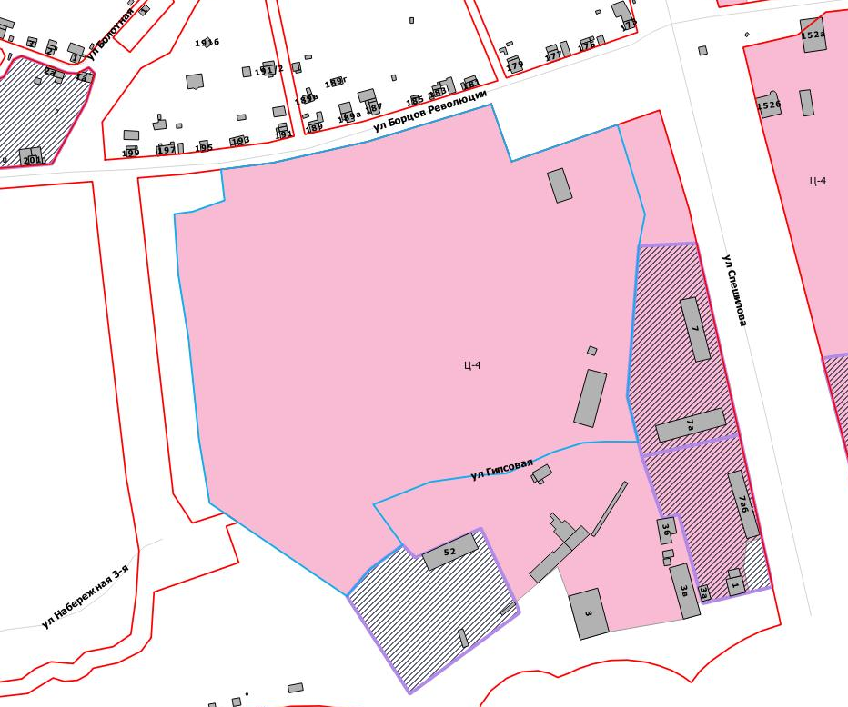

 | – граница территории для подготовки проекта планировки территории и проекта межевания территории


– граница зоны центра обслуживания рекреационных территорий (Ц-4)


– разработка документации по планировке территории (статус: разрабатываемый)

